Муниципальное бюджетное общеобразовательное учреждение
средняя школа №4
с углубленным изучением отдельных предметов им.Г.К.Жукова
Конференция
Научного общества учащихся
Секция «Естественные науки»

Безотходный образ жизни: миф или реальность?

Благовидов Тимофей,
ученик 3 класса «Д»

Научный руководитель -
Уматова Татьяна Викторовна,
учитель начальных классов

Краснознаменск
2019

Оглавление
Введение. 3
Глава 1: Изучение истории мусора и его сортировки в России и за рубежом. 5
1.1. История мусора. 5
1.2. Сортировка мусора: обзор. 7
Глава 2. Безотходный образ жизни 10
2.1. Классификация отходов и способы его сортировки 10
2.2. Принципы безотходного образа жизни (zero waste) 12
Глава 3. «Ноль отходов» - миф или реальность. 14
3.1. Как я жил одну неделю по принципу zero waste и что из этого вышло. 14
3.2. Применение принципов zero waste - а как думают и делают другие? Личный опыт и опыт некоторых компаний. 18
Заключение. 20
Список литературы. 22
Приложение I. 23
Приложение II. 38
Приложение III. 39

Введение.

Мусор - это не вещество, а искусство - искусство смешивать вместе разные полезные вещи и предметы, тем самым определяя им место на свалке.
Международный эксперт по проблеме отходов Пол Коннет.

По данным статистики, ежегодно россияне выбрасывают 70 млн. тонн мусора. Это в десять раз больше веса пирамиды Хеопса (6,4 млн.тонн). А площадь всех свалок в России 4 ГА, то есть вчетверо больше площади о. Кипр. Пластиковая бутылка разлагается от 100 до 500 лет. Двадцать минут – это среднее время использования одного полиэтиленового пакета. Каждый из нас приносит домой на протяжении года от 160 до 300 пакетов. Около 500 лет – время разложения одного пакета в природе. Ни один пакет на полигоне еще не разложился. Мусор превращается там в смешанную массу, которая вступает в реакцию друг с другом. Солнечные лучи и воздух не проникают в эту массу, поэтому даже банановая кожура остается как новая.
Примерно 6 миллионов 300 тысяч тонн мусора, большую часть которого составляет пластик, ежегодно сбрасывается в Мировой океан. По данным Комитета ООН по охране природы, ежегодно пластиковые отходы становятся причиной смерти 1 миллиона птиц, 100 тысяч морских млекопитающих и неисчислимого количества рыб.
Если не решить проблему мусора в России, наши отходы превратятся в восьмое чудо света. Сейчас практически всё, что мы выбрасываем в мусорные контейнеры, отправляется на полигоны и свалки. Меньше 2 % мусора сжигается, перерабатывается — около 4 %.
Так как мусора становится все больше из года в год и проблема отходов остро стоит перед всем человечеством, то тема и актуальность моей исследовательской работы хорошо вписывается в картину современного мира. В моей работе я поднимаю животрепещущий вопрос о возможностях современного общества и отдельной семьи в частности перейти на безотходный образ жизни и перестать пополнять свалки производимым мусором. Возможно ли это вообще в условиях современного технологического общества? – вот вопрос, которым я задался.
Предметом моей работы является различные виды мусора. Объектом – сортировка мусора и безотходный образ жизни. Цель: изучить возможности производить меньше мусора и оценить реальность перехода на безотходный образ жизни в современном обществе.

Задачи:
- Изучить историю мусора и его сортировки в России и за рубежом.
- Рассмотреть виды мусора и способы его сортировки.
- Изучить принципы безотходного образа жизни (zero waste).
- Выявить возможности производить меньше мусора: как я жил одну неделю по принципу zero waste и что из этого вышло.
- Проанализировать анализ анкет – опыт других людей и предприятий.
Гипотеза: современный человек в условиях больших городов не имеет возможности вести безотходный образ жизни.
Методы исследования:
- Анализ литературы и интернет ресурсов по теме
- Эксперимент
- Анкетирование
В России движение «ноль отходов» только набирает свою популярность среди сознательных граждан, и среди предприятий в целом, но основной проблемой остается низкая информированность людей и низкая социальная ответственность за продукт своей жизнедеятельности. Содержание и результаты моей работы могут помочь людям понять масштаб экологической проблемы, изучить и представить наглядно к какой глобальной мусорной свалке идет человечество, и сможем ли мы в дальнейшем предотвратить мусорное бедствие, перейдя на безотходный образ жизни. Возможно ли это вообще, и чем можно и нужно пожертвовать каждому человеку, чтобы через несколько десятков лет не жить среди гор мусора, который мы произвели.

Глава 1: Изучение истории мусора и его сортировки в России и за рубежом.

1.1. История мусора.
Проблема мусора стара как мир. Если на ранних этапах развития жизни на Земле речь шла только о природных факторах загрязнения окружающей среды, таких как: извержение вулканов, землетрясения, лесные пожары и другие природные катаклизмы, то с появлением и развитием человека отходы его жизнедеятельности всё больше и больше стали негативно влиять на природу. Еще описанная в Библии Геена огненная - это не что иное, как долина Еннома рядом с Иерусалимом, где сжигали мусор и мертвых животных.
Историю мусора предположительно можно разделить на два этапа: до промышленной революции XIX века (изобретение пластика) и после.
До этапа развития технологий, человек производил, в основном, легко разлагаемый мусор. Но проблема состояла в том, что люди были невежественны и не соблюдали элементарные правила гигиены. Из-за этого, обилие бытового мусора, даже не опасного для окружающей среды, отравляли жизнь современников своим зловонным запахом и неправильной утилизацией.
В Средневековье жители европейских странах выбрасывали свои отходы прямо из окон на улицу. Очень редко для сбора и размещения мусора в некоторых европейских городах организовывались выгребные ямы или канавы, зачастую же, прямо на площадях, перед домами валялись пищевые отходы и даже отходы из туалета. Люди, в силу своей невежественности думали, что мытье может быть опасным для здоровья, а нечистоты даже рассматривали как нечто полезное. Катрин де Сильги в своей книге "История мусора" пишет: "Врачи порой догадывались, что бытовые отходы ответственны за распространение эпидемий, но основной причиной бед считался удушливый запах нечистот. Однако более распространено в народе было мнение, что нечистоты оказывают на здоровье благотворное влияние, а эпидемии возникают из-за неблагоприятного расположения звезд".
Россия, в те времена, стояла особняком от всей Европы, так как люди регулярно мылись в банях и соблюдали личную гигиену. Но проблемы всё равно существовали: часть отходов закапывали в выгребные ямы, а часть сбрасывали в реки и водоёмы. По словам историка и москвоведа Ирины Левиной, Чистые пруды имеют такое название так как рядом, на современной Мясницкой улице, располагались лавки мясников, которые сбрасывали в водоем отходы. Тогда пруды называли Погаными, после их очистки изменилось и название. "А Неглинную реку вообще убрали под землю именно из-за того, что она жутко пахла: в ней стирали, в нее же сливали отходы из Кремля, а также расположенных поблизости дворов", — говорит Левина.
И чем больше разрастались города, тем острее становился вопрос утилизации отходов жизнедеятельности, в первую очередь из-за эпидемий холеры и чумы. В Европе так же остро стоял вопрос эпидемий, поэтому в последней трети XVIII века зародилось гигиеническое направление в медицине. Как говорится в книге Катрин де Сильги, "здоровое и чистое тело, а также вычищенное и проветриваемое помещение стали частью кодексов хорошего семейного поведения".
С изменением мировоззрения, города стали стараться избавлять от мусора: массово появлялись свалки, а также первые мусоросжигательные полигоны. В Вене, например, брали деньги за сжигание мусора, а в Лондоне начали создавать канализацию. Этот прорыв в деле борьбы с нечистотами произошел в 1859 году, в то время как в России канализация появилась в 1898 году. Англия считалась самой развитой в технологическом плане страной, и канализация появилась в Лондоне после жуткой истории, названной «Великое зловоние». Лето 1958 года выдалось очень жаркое и река Темза, в которую в течение семи лет сливались все отходы жизнедеятельности, вышла из берегов и зацвела, чем вызвала эпидемию холеры и массовый исход жителей из города.
Со второй половины XIX века начинается этап промышленной революции в мире. Для нашей темы важным фактором послужило создание пластика в 1855 году англичанином Александром Парксом. Уже в 1866 году было открыто производство пластмассовых изделий, но так как качество изделий было не высокое, фирма быстро разорилась и закрылась. Полным ходом шли разработки во всех сферах жизни: развивалось производство металлов, гончарных и стекольных изделий, соды, мыла, красителей, текстильных материалов. Количество образующихся промышленных отходов резко возросло. Помимо этого, изменилось качество отходов – из-за изобретения новых материалов, скорость их разложения увеличилась в несколько раз.
К производству пластмассы вернулись в XX веке, этот период стал звёздным часом ученых-химиков, занимающихся разработками в области полимеров. Начало и середина XX было ознаменовано рядом открытий в области производства пластика (полиэтилен, целлофан, бакелит, винил, поливинилиденхлорид (ПВДХ), акрил, полиуретан, тефлон, нейлон и неопрен, полиэстер (ПЭТ) - полиэфир – лавсан, полипропилен, пенопласт). После второй мировой войны производство пластика было поставлено на поток. Для России период с 1900 по 1950 стал также периодом прорыва в области открытий в химической промышленности. По статистике с 1976 года пластик стал самым используемым в мире материалом.
В современном мире потребления, где господствуют законы спроса и предложения, где каждый год открываются новые материалы и способы производства продукции, человек утопает в мусоре. Каждый день человек в среднем производит 1-1,5 кг. мусора в день. Это и пластиковые бутылки, полиэтиленовые пакеты, обёртки из-под разных видов продукции и многое, многое, многое другое.
Таким образом, по словам министра природных ресурсов и экологии Сергея Донского, в России от производства и потребления образуется около 5 млрд тонн мусора в год. Ежегодно россияне выбрасывают 70 млн. тонн бытового мусора. Это в 10 раз больше веса Хеопса (6,2 млн. тонн). А площадь всех свалок в России 4 ГА, то есть в четверо больше площади о Кипр.

1.2. Сортировка мусора: обзор.
Как только человек стал развиваться в масштабах эволюции и производить мусор, встал вопрос о его сортировки и утилизации. Самые ранние упоминания о сортировке мусора датируются III тысячелетием до н.э. Например, на Крите, твердые отходы помещали в большие ямы и пересыпали через определенные промежутки слоями земли. По разным источникам, в Древнем Риме были не только свалки, но и канализация с водопроводом.
С наступлением Средневековья, как описано выше, люди перестали вывозить мусор за пределы города, перестали соблюдать личную гигиену и погрязли в тоннах собственного мусора. Ни о какой сортировке речь не шла, весь мусор сбрасывали в водоемы и себе же под ноги.
В старину на Руси люди уделяли внимание сбору мусора. По словам историка и москвоведа Ирины Левиной, на Руси в каждом владении были выгребные ямы, куда в течение дня сбрасывались пищевые и бытовые отходы, а вечером вывозились в бочках за пределы города, часть мусора сжигали в печах и каминах. Позже, Пётр I издал указ, по которому каждый житель обязан был утром убирать мусор около своего дома. Того, кто не подчинялся, штрафовали. Решивших выбросить мусор в Неву, другие реки или каналы били кнутом и даже ссылали на каторгу. Но, как описано выше, проблемы все-таки были, и часть мусора попадала-таки в водоёмы.
Впервые сортировка отходов, их обработка и максимальное извлечение из них полезных материалов были организованы в США в 1898 г. Отходы начали классифицировать, собирать и складировать раздельно по видам. В начале 1900 годов было принято решение использовать свинарники в качестве утилизаторов пищевых отходов. В середине 1950-х годов, фермы постигла эпидемия – свиньи подцепили возбудителя от человеческих отходов. 1930-е годы ознаменовались началом промышленной переработки отходов пластика. В 1948 году началась эпоха замороженных продуктов, что увеличило число ТБО, а в 1950х – новая волна мусора захлестнула человечество из-за начала массового производства одноразовых товаров.
Сортировка отходов – острая проблема и первостепенная необходимость в деле борьбы с всеобщим мусорным хаосом, потому что только отсортированные отходы возможно вторично переработать. В настоящее время, Россия значительно отстает от многих европейских стран и американских городов в деле сортировки и переработки мусора. Американцев, немцев, или, например, французов, удивит отсутствие раздельных контейнеров в тех местах, где они привыкли их видеть у себя на родине.
На примере нескольких иностранных городов, мы покажем, как решают проблемы мусорного захламления за границей. Например, немецкую систему разделения мусора можно считать наиболее рациональной в Европе. Жители обязаны не только отделять макулатуру от стекла или жести, остатки пищи от батареек, но и складывать в различные уличные баки бутылки, отличающиеся по цвету, относить просроченные лекарства в аптеку, выбрасывать стеклянные емкости из-под напитков только в рабочие дни.
Америка, например, как описано выше, удерживает одно из лидирующих мест в деле сортировки и переработки мусора. В США действует несколько моделей по сбору мусора. Одна из моделей предусматривает сбор мусора домохозяйствами в отдельные пакеты: пищевые отходы в один пакет, то, что не сортируется — в другой. Эти мешки отправляются в мусоропровод. Если в доме нет мусоропровода, то, как правило, недалеко ставят несколько контейнеров для разных видов мусора.
Одна из моделей предполагает личный выброс мусора: жителей информируют, когда приедут за стеклом, бумагой, пластиком и прочим. Отходы вывозят бесплатно. И, наконец, еще одна модель предполагает наличие возле магазинов контейнеров по раздельному сбору мусора. Часто возле таких баков стоит и специальная емкость для одежды и обуви. Приличные старые вещи можно передать нуждающимся. А в магазинах бытовой техники устанавливают емкости для сбора батареек.
В Сан-Франциско, США, где население около 850 тыс. человек, перерабатывается около 75% бытовых отходов. К 2020 году Сан-Франциско планирует начать жить по концепции «ноль отходов»: это значит, что мусор вообще не будет поступать на свалки или сжигаться. Все отходы, которые образуются в городе, разделены на три потока: сухое вторсырьё, влажные органические отходы, прочее. Опасные отходы собираются в местах продаж, также отдельно собирается и перерабатывается текстиль. В настоящее время 99 % всех жителей города имеют доступ к сортировке мусора. На территории города запрещены одноразовые пластиковые пакеты.
В Любляне, Словения, при населении 274 тыс. человек, перерабатывается 61% бытовых отходов. В настоящий момент в Любляне раздельно собирается 61 % бытовых отходов, а на полигон отправляется 121 кг от каждого жителя ежегодно. Перед городом стоит задача — к 2025 году снизить количество захораниваемых отходов до 60 кг от каждого жителя, а к 2030 году — до 50 кг. Самой главной причиной роста сбора вторсырья считается переход от сбора на контейнерных площадках к поквартирному сбору. Это когда не житель выносит вторсырьё, а за ним приходит сборщик прямо в квартиру.
Что касается России, сейчас есть две главных проблемы, касающиеся мусорной тематики: отсутствие достаточного количества перерабатывающих ТБО производств и абсолютное нежелание населения сортировать выкидываемые вещи. В некоторых городах России, например, в Москве пытаются наладить такой сбор твердых бытовых отходов. Но откликается только сознательная часть населения.

Глава 2. Безотходный образ жизни

2.1. Классификация отходов и способы его сортировки
Рассмотрев историю мусора и его сортировки в России и за рубежом, необходимо изучить классификацию отходов, чтобы понять, как правильно сортировать, а значит и потенциально перерабатывать мусор.
Принято несколько классификаций отходов исходя из их признаков: по происхождению отхода, по агрегатному и физическому состоянию, по опасным свойствам, по степени вредного воздействия на окружающую природную среду. В своей работе, мы рассмотрим классификацию отходов по опасным свойствам. В таблице 1 указаны классы опасности отходов с примерами.
Таблица 1 - Характеристика классов опасности отходов
Класс опасности отхода | Степень вредного воздействия отходов на окружающую природную среду | Критерии отнесения отходов к классу опасности для окружающей природной среды
1-й класс -  чрезвычайно  опасные | Очень высокая | Экологическая система необратимо нарушена. Период восстановления – отсутствует. Примеры: гальванические элементы; градусники; ртутные и люминесцентные лампы; прочие приборы (барометры, манометры).
2-й класс — высокоопасные | Высокая | Экологическая система сильно нарушена.  Период восстановления — не менее 30 лет после полного устранения источника вредного воздействия. Примеры: аккумуляторные батареи.
3-й класс -  умеренно  опасные | Средняя | Экологическая система нарушена. Период восстановления — не менее 10 лет после снижения вредного воздействия от существующего источника. Примеры: отработанные масла; отработанные автомобильные фильтры.
4-й класс — малоопасные | Низкам | Экологическая система нарушена Период самовосстановления - не менее З лет. Примеры: нефтесодержащие отходы
5-й класс -  практически  неопасные | Очень низкая | Экологическая система практически не нарушена. Примеры: резина, пластик, метал и пр.

Очень часто мы видим, что в одном пакете люди выбрасывают отходы нескольких классов опасности: это могут быть и лампочки, и батарейки и градусники вместе с пищевым мусором. Конечно, такой набор отходов вывозится на свалки и хоронится вместе с другим мусором, отравляя местность вокруг.
В моей исследовательской работе мы будем описывать сортировку только 5-го класса опасности отходов, так как это тот мусор, который мы производим каждый день. Что касается сортировки батареек, люминесцентных ламп и других опасных отходов в Москве все больше и больше открываются пунктов приёма этого вида мусора.
Человек каждый день готовит кушать, покупает продукты, часто в супермаркетах, пользуется автомобилями, современными гаджетами - всё это оставляет после себя мусор, который, однако, возможно правильно рассортировать, чтобы впоследствии отправить на переработку. Зачастую, люди не знают, как правильно сортировать мусор, который остаётся после них, потому что не владеют информацией о маркировке на продукции, которая означает, возможно ли переработать её или нет.
В основном, сортировка предполагает разделение мусора по его видам в различные контейнеры. Мусор делят на: органические (пищевые отходы), пластик, бумагу, металл, стекло.
Для правильной сортировки, необходимо определить, из какого материала изготовлена та или иная продукция и изучить сможет ли она быть в последствии переработана. Можно поставить дома несколько контейнеров и копить определенный вид отходов (обычно это пластик, стекло, металл, пищевые отходы), и вывозить в те места, где есть отдельные контейнеры для сбора. Но, главная проблема «мусорного вопроса» в России состоит в том, что даже правильно отсортированный мусор может быть собран воедино и, в итоге, попасть на одну и ту же свалку.
В приложении 1 подробно указаны виды маркировок, по которым можно определить, не только из какого материала сделана та или иная продукция, но и узнать, возможно ли ее переработать. Пользуясь этой информацией, любая обертка от батончика или одноразовая вилка может быть идентифицирована, и, по возможности, правильно отсортирована.

2.2. Принципы безотходного образа жизни (zero waste)
Но правильно отсортировать отходы – это только полдела. Сознательные граждане пошли дальше и создали движение zero waste, то есть «ноль отходов». «Это часть зеленой экономики, основанной на повторном использовании ресурсов. Целью zero waste является снижение вырабатываемых отходов, потому что в рамках данного подхода никакой мусор не должен отправляться на свалку или на мусоросжигательные заводы, только на переработку. Такое определение данному понятию дает Zero Waste International Alliance». В широкие массы понятие zero waste внесла Беа Джонсон, бельгийка, живущая в США, автор бестселлера «Дом без отходов». До 2007 года это понятие использовалось в промышленных масштабах. Речь идет о минимизации своего эко-следа путем снижения, а лучше и вовсе отказа от той продукции, которую нельзя переработать и необходимо выкидывать на свалки. В первую очередь, это касается пластика, ведь период его разложения длится от 100 до 400 лет, но идеи движения распространяются практически на все сферы жизни и базируются на пяти основных принципах: «Refuse (откажись), Reduce (уменьши), Reuse (используй повторно), Recycle (перерабатывай) and Rot (компостируй)».

- Принцип «откажись». То есть перед покупкой просто задуматься, действительно ли вам нужен этот продукт. А также принцип касается подарков из вежливости, чеков, визиток и т. д. Организаторы конференций выдают пакет с ненужным блокнотом, очередной ручкой и десятком флаеров. На утреннике детям раздают неперерабатываемые резиновые шарики, а взрослым на кассе в магазине – наклейки.
- Принцип «уменьши». Перекликается с пунктом 1. Если нельзя совсем от чего-то отказаться, минимизируй потребление или использование чего-то.
- Принцип «используй повторно». Использовать не одноразовую продукцию, а многоразовую. Например, отказаться от полиэтиленовых пакетов, использовать многоразовые холщовые мешочки для покупок продукции на развес.
- Принцип «перерабатывай». Изучить виды маркировок на товарах и выбирать товары, которые, в последствии можно сдать на переработку.
- Принцип «компостируй». Пищевые отходы возможно утилизировать дома. Для этого возможно использование специального растворителя или измельчителя пищевых отходов. Также можно установить дома устанавливают вермикомпостеры – в специальных лотках живут черви, которые питаются органикой. В европейских городах установлены специальные баки.

Глава 3. «Ноль отходов» - миф или реальность.

3.1. Как я жил одну неделю по принципу zero waste и что из этого вышло.
Изучив статистику о масштабе производимого современным человеком мусора и ознакомившись с различными возможностями минимизировать свои отходы, я решил провести эксперимент, целью которого - выяснить, трудно ли перейти на безотходный образ жизни и возможно ли это вообще. В течение двух недель мы с мамой старались жить по принципам «ноль отходов». Для этого эксперимента мне понадобилось несколько биоразлагаемых пакетов для сортировки мусора. На этих пакетах я наклеил название того материала, который я собираюсь выбрасывать. У меня получилось 4 пакета: пластик, макулатура, металл, стекло и один контейнер с пищевыми отходами. Но завести контейнеры для сортировки - это только первый шаг, изменения должны коснуться всего образа жизни и мышления.
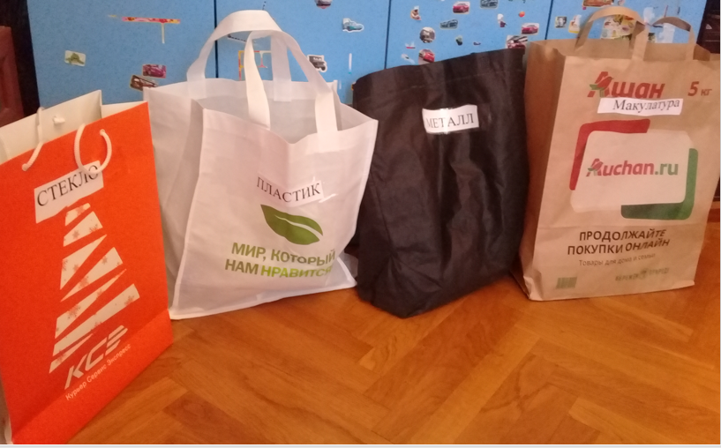
Что касается первого и второго принципов: «откажись» и «уменьши», то они, на мой взгляд, самый простые и легко осуществимые. Человек просто отказывается от чего-либо: что-то покупать новое, брать ненужные бесплатные вещи (флаеры, листовки, визитки). Мы с мамой задумались, от чего мы можем в первую очередь отказаться. Выяснилось, что за это время мама не брала никаких листовок, даже если ей было очень интересно, что там написано. Мы, усилием воли, отказалась от полиэтиленовых пакетов, хотя это было очень сложно! Полностью, мы так и не смогли за две недели от них отказаться, хотя очень старались. Мама поменяла одноразовые фасовочные пакеты на многоразовые zip пакеты; пакеты для продуктов заменила на авоськи и холщовые мешочки.
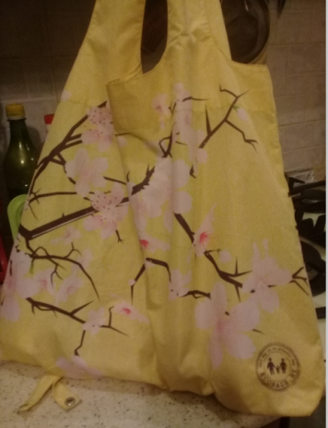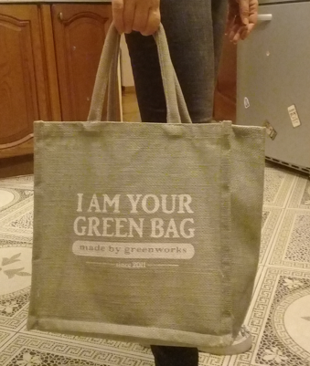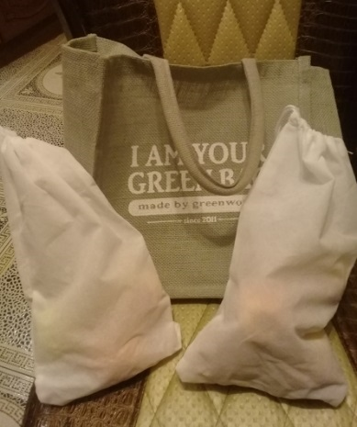
Так как около дома есть рынок, где можно покупать продукты на развес, мы ходили за продуктами с мешочками, многоразовыми пакетами и авоськами. Поначалу отказ от одноразовых пакетов вызывал недоумение и много вопросов, ведь движения продавцов доведены до автоматизма, а это означает взять сначала пакет, потом положить в него продукт. На развес мы покупали крупы, сухофрукты, орехи - в собственные многоразовые пакеты. Сложность возникла с покупкой овощей и фруктов. Такие продукты как бананы, кабачки, капуста и другие крупные овощи и фрукты можно набирать без пакетов, взвешивая их, можно положить в авоську. А вот продукты среднего размера, такие как яблоки, мандарины, груши, сливы, ягоды и тд. необходимо собирать в пакеты и взвешивать. То есть мы все-таки приносили с рынка одноразовые пакеты. Мясо, птицу и рыбу мы покупали на рынке также на развес и клали в многоразовые пакеты, отказываясь от предлагаемых. Творог мы нашли на развес. Молоко мы решили покупать на разлив: для этого нам понадобились две бутылки из пластика, которые мы используем для разлива молока. Но так как не всегда есть возможность покупать молоко на разлив, мы нашли в магазине молоко в упаковке, которую можно использовать повторно.
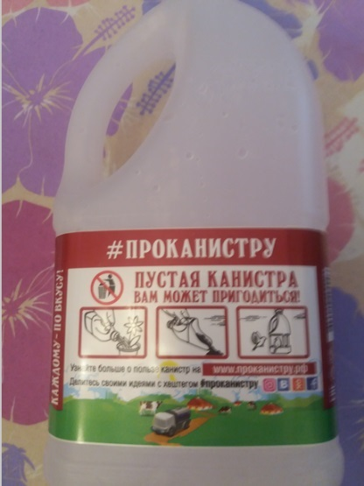
Кисломолочные продукты: кефир, ряженка и др. также продаются в упаковках, которые не всегда поддаются переработке. Придя домой, мы все равно приносили какое-то количество мусора, который можно или нельзя переработать.
Пищевые отходы, образующиеся от приготовления, мы закапывали в компостную яму, которая находится на территории дома.
Мусор, оставляемый от пищевых продуктов самый многочисленный, и мы все эти две недели сосредотачивались на том, чтобы минимизировать именно отходы, остающиеся от процесса покупки, приготовления и утилизации пищи. Но, также в нашем обиходе очень много пластиковой продукции, которую мы используем ежедневно, но выбрасываем не так часто. Это и пластиковые щетки, зубные пасты, тюбики от кремов, шампуней, гелей для душа и других средств гигиены. В принципе, и это количество пластика возможно уменьшить. На этом этапе, мы не отказались от щеток (их нужно менять каждые три месяца) и зубных паст, кремов и шампуней. Единственное, что мы предприняли - это замена геля для душа для всей семьи (а также шампуни для детей) на дегтярное мыло. То, что мы оставили без изменения, это расход бытовых химических средств для мытья и уборки. Поэтому, у нас в семье до сих пор используется продукция из сетевых магазинов. Хотя, возможно, чистящие средства можно заменить на более экологичные аналоги: соду, горчицу, лимонную кислоту, уксус. Это будет следующим шагом. Мы практически отказались от пищевой пленки и алюминиевой фольги, все продукты и блюда складываем в контейнеры или пользуемся многоразовыми «шапочками» для закрывания продуктов. Одежду, которая стала мала, мы отдаем в церковь, а старую - используем на тряпки. Также, мы старались экономить ресурсы: выключали воду, когда чистили зубы, выключали электричество, когда выходили из комнат.

Как было описано выше, дома у нас стоят 4 пакета для сортировки мусора. За это время, больше всего заполнился пакет с пластиком, а также пакет с макулатурой. Встал вопрос, куда можно сдать этот мусор, чтобы он пошел на переработку.
По совету маминых коллег, мы, посетив сайт одной из волонтерской организации, узнали, что в один из дней они приезжают в г. Голицыно и собирают мусор. Мы отправились в указанное место и время с нашими пакетами. Приехав на место, мы рассортировали по контейнерам различные виды пластика, и других отходов. Также мы узнали, какие виды перерабатываются, а какие нет. И увидели, что можно также привозить ненужную одежду.

Подводя итоги нашего двухнедельного эксперимента, можно выделить следующие преимущества и трудности образа жизни по принципу «ноль отходов».
Преимущества:
- Отказываясь от ненужных пакетов и упаковок продукции, мы значительно сокращаем количество выброшенных в мусорное ведро неперабатываемых отходов. И, также, уменьшился наш «пакет с пакетиками».
- Также, происходит экономия семейного бюджета, так как сократились покупки ненужных вещей. Мы стали задумываться о том, нужна ли эта вещь или нет, сократилось число спонтанных покупок. Например, замена всех гелей для душа на дегтярное мыло, которое прекрасно очищает кожу и также является природным антисептиком.
- Одежда получила вторую жизнь у других хозяев, и мы избавились от ненужных вещей.
- Положительным результатом можно назвать внедрение списка продуктов в ежедневную практику.
- Мы получили навыки экономии ресурсов. Например, выключение воды во время чистки зубов, выключение освещения, если пространство не используется.
Трудности:
- Сложно было рассчитать количество многоразовых пакетов и авосек, когда идешь за продуктами. Иногда их не хватало и приходилось брать пакеты, которые предлагали в магазине или на рынке.
- Некоторые товары все-таки пришлось покупать в упаковках или пакетах.
- Встал вопрос о качестве продуктов на развес. Пока мы не нашли альтернативу для всех продуктов в упаковке.
- Мы пока еще используем бытовую химическую продукцию для уборки дома.
- Сортировка по различным видам отходов требует усилий и информации.
- Если покупать пищевые продукты вне дома, пока еще сложно найти раздельные контейнеры для различных видов отходов.
- Накопленный рассортированный мусор необходимо вывозить в места его сбора или в различные контейнеры, а это занимает время и ресурсы, так как около нашего дома нет таких контейнеров, а из мусорного бака все свозится на свалку.

3.2. Применение принципов zero waste - а как думают и делают другие? Личный опыт и опыт некоторых компаний.
Помимо эксперимента, который мы проводили в течение двух недель, также, мы составили анкету-опросник для людей, которые имеют представление о принципах течения «ноль отходов» и опыт их реализации в жизни. Текст анкеты приведен в Приложении 2. Ответы на опросник – в Приложении 3.
Опрос прошли три человека, коллеги мамы по работе. В результате опроса, была выявлена общая тенденция:
- Все опрашиваемые отвечали, что начинали свой безотходный образ жизни с первого и самого легко реализуемого принципа – «откажись». То есть, в каждой анкете присутствовало описание той продукции, от которой, в первую очередь, отказались опрашиваемые. Это, в основном, пакеты, пластиковые изделия, коробки и тд. Все подтвердили, что заменили пакеты на многоразовые сумки.
- Все написали о том, что используют повторно старые вещи: вывозят на дачу или используют на тряпки, а, также передают нуждающимся.
- Все отметили, что дома установлены контейнеры для сортировки отходов и что, по мере накопления мусора, они вывозят его в пункты переработки. Двое написали, что сдают батарейки.
- Двое из опрашиваемых подтвердили, что заменили косметику и бытовую химию на экологичные аналоги, а также на самодельные продукты (скрабы, косметику и т.д.)
- Также, двое из респондентов отметили, что хотят установить дома устройство для измельчения пищевых отходов.
- Один из опрашиваемых поделился трудностями, с которыми он сталкивается в повседневной жизни. В частности трудность купить продукты на развес в условиях города.
Вторым пунктом в анкете было описание опыта различных компаний в области сокращения выброса отходов:
- Все респонденты поделились опытом компании, в которой они работают. В компании отказались от пластиковой посуды и приборов. Все сотрудники вместо пластиковых стаканов используют собственные чашки. На кухне есть многоразовые тарелки и приборы. В каждом департаменте установлены лотки для сбора макулатуры, которая, в дальнейшем сдается на переработку. В офисе установлены контейнеры для раздельного сбора отходов (пластик, стекло, бумага), которые относятся к вторсырью и могут быть повторно использованы. Ежемесячно волонтеры забирают отходы из офиса. Также в 2018 году компания подключилось к социально-экологическому проекту «Добрые крышечки». Теперь в офисах стоят контейнеры для сбора пластиковых крышечек, которые вывозятся на переработку и средства передаются в БФ «Волонтеры в помощь детям-сиротам». Также, в компании собирают и сдают батарейки и пустые картриджи. Бутылки с водой заменены на кувшины.
- Также, один из респондентов упомянул компанию Икеа, Их кухни в офисах оборудованы для раздельного сбора, а также развешана информация о том, как и что сортировать – человек может научиться этому на работе и применять дома.

Заключение.
Россияне ежегодно выбрасывают 70 млн. тонн бытового мусора. Это в 10 раз больше веса пирамиды Хеопса (6,2 млн.тонн). Страшно подумать о том, что почти каждый кусочек когда-либо произведённого пластика, до сих пор существует. К 2050 году пластиковый мусор превысит количества рыб в море. Мы тоже будем питаться пластиком, если ничего не поменять. Все эти ужасающие факты вполне реальны и когда мы об этом задумываемся, то становится волнительно за будущее нашей планеты, и тогда человек начинает искать выход.
Изучив историю мусора, которая тесно связана с историей развития человека и общества, приняв ту современность, в которой мы сейчас живём, необходимо более сознательно подходить к проблеме бытовых отходов. Мы уже не невежественные жители Средневековья, которые могут не мыться неделями и выкидывать мусор из окон, мы цивилизованные сверх меры жители планеты, которая, однако, несмотря на колоссальный прогресс, развитие технологий, утопает в море пластика и другого не перерабатываемого мусора.
За время написания этой исследовательской работы я пришёл к выводу, что главная проблема кроется в недостаточной информированности населения в вопросах сортировки и переработки отходов. Работая над текстом, я впервые столкнулся с информацией о видах отходов и маркировки на продукции. Раньше, я просто об этом не задумывался, бросая все отходы в один мусорный бак. Также, я впервые узнал, как можно правильно сортировать отходы и сдавать их на переработку.
Проведенный в исследовательской работе эксперимент, показал, что вполне реально сократить количество производимого одной семьей мусора и, тем самым уменьшить количество вывозимых на свалку и сжигаемых отходов. И для этого нет необходимости делать сверх усилия. Достаточно в первую очередь отказаться от полиэтиленовых пакетов и это уже будет большим шагом к осознанному потреблению. Опрос респондентов также показал, что принципам zero waste можно следовать и в условиях больших городов.
Преимущества, которые я выявил в ходе эксперимента:
- Отказываясь от ненужных пакетов и упаковок продукции, мы значительно сокращаем количество выброшенных в мусорное ведро неперабатываемых отходов. И, также, уменьшился наш «пакет с пакетиками».
- Также, происходит экономия семейного бюджета, так как сократились покупки ненужных вещей. Мы стали задумываться о том, нужна ли эта вещь или нет, сократилось число спонтанных покупок. Например, замена всех гелей для душа на дегтярное мыло, которое прекрасно очищает кожу и также является природным антисептиком.
- Одежда получила вторую жизнь у других хозяев, и мы избавились от ненужных вещей.
- Положительным результатом можно назвать внедрение списка продуктов в ежедневную практику.
- Мы получили навыки экономии ресурсов. Например, выключение воды во время чистки зубов, выключение освещения, если пространство не используется.
Трудности, которые я заметил:
- Сложно было рассчитать количество многоразовых пакетов и авосек, когда идешь за продуктами. Иногда их не хватало и приходилось брать пакеты, которые предлагали в магазине или на рынке.
- Некоторые товары все-таки пришлось покупать в упаковках или пакетах.
- Встал вопрос о качестве продуктов на развес. Пока мы не нашли альтернативу для всех продуктов в упаковке.
- Мы пока еще используем бытовую химическую продукцию для уборки дома.
- Сортировка по различным видам отходов требует усилий и информации.
- Если покупать пищевые продукты вне дома, пока еще сложно найти раздельные контейнеры для различных видов отходов.
- Накопленный рассортированный мусор необходимо вывозить в места его сбора или в различные контейнеры, а это занимает время и ресурсы, так как около нашего дома нет таких контейнеров, а из мусорного бака все свозится на свалку.
Также, положительным показателем является заинтересованность некоторых компаний в минимизации своего эко-следа и оптимизации своей деятельности.

Список литературы.
- Сильги К. История мусора. От средних веков до наших дней. – Издательство: Текст, 2011, - 288 с.
- URL: http://www.geo.ru/geo-rekomenduet/istoriya-musora-ot-srednikh-vekov-do-nashikh-dnei
- URL: https://vtorothodi.ru/vse-ob-otxodax/problema-musora
- URL: https://greenpeace.ru/projects/
- URL: https://rsbor-msk.ru/
- URL: https://www.bbc.com/russian/russia/2011/03/110330_litter_russia
- URL: https://tass.ru/spec/musor_sbor
- URL: https://vtorothodi.ru/vse-ob-otxodax/vidy-otxodov-i-ix-klassifikaciya
- URL: ecology-of.ru/otkhody/klassifikatsiya-otkhodnykh-materialov-ikh-vidy/
- URL: https://www.scienceforum.ru/2018/3216/4498
- Презентации: «Раздельный сбор отходов», Ж. Никуленкова, руководитель департамента качества ООО «Жефко», 09. 2018
- Презентация «Russia garbage», Ж. Никуленкова руководитель департамента качества ООО «Жефко»,12. 2018
- Презентация «Куда мы дели пластиковые стаканчики», О. Буканова, специалист по экологии ООО «Жефко», 07.2018

Приложение I.
Знак | Пояснение
 | Нетоксичный материал — изделие изготовлено из материала (обычно — пластик), который нетоксичен и может соприкасаться с пищевыми продуктами. Применяется на пластиковой (одноразовой) посуде, кухонной технике, иногда на упаковке продуктов питания.
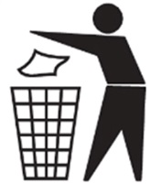 | «Выбросить в урну» — именно это и следует сделать с упаковкой, на которой есть такая экомаркировка. Данный знак может сопровождаться различными вариантами подписей: «Содержи свою страну в чистоте!» (Keep your country tidy!), «Спасибо» (Gracias) и др.
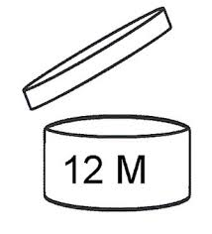 | Знак срока годности товара после вскрытия упаковки в месяцах.
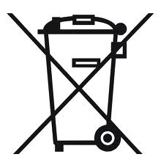 | Особая утилизация. Экомаркировка «Отдельный сбор» ставится на источниках питания (батарейки) и товарах, содержащих некоторые опасные вещества (ртуть, свинец). Во избежание нанесения вреда окружающей среде необходимо отделить данный объект от обычных отходов и утилизировать его наиболее безопасным способом — например, сдать в специальные места по утилизации.
 | EAC (EurAsian Conformity, «Евразийское соответствие») – единый знак обращения продукции на рынке государств–членов Таможенного союза стран Евразийского экономического союза (ЕАЭС), включающего Россию, Беларусь, Казахстан, Армению, Киргизию. Данный знак подтверждает соответствие продукции минимальным требованиям союза.
 | Маркировка СЕ является единственным обозначением соответствия определенной продукции на требования к качеству на территории Европейского Союза. Знак СЕ гарантирует, что производимая изготовителем продукция полностью соответствует требованиям безопасности для человека и окружающей среды, а также подтверждает возможность свободного передвижения продукта по всей территории ЕС.
 | РСТ — знак соответствия обязательной сертификации в России (соответствие товара стандарту ГОСТ). Означает, что продукция сертифицирована, соответствует установленным стандартам качества и на неё оформлен сертификат соответствия.
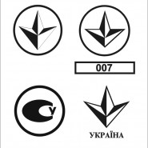 | Сертификат УкрСЕПРО, Украина. Аналогичен международному стандарту серии ISO 9000 (менеджмент качества), является знаком соответствия качества Украины. Бывает одноразовым (для одной партии), а также на серийное производство на год, 2 года или 5 лет. При сертификации на 5 лет обязательно наличие ISO 9001.
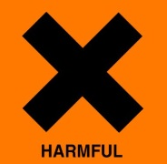 | Знак «Вредно для здоровья». Обычно помещается на упаковках бытовой химии, в частности, средствах для посудомоечных машин. Будьте предельно осторожны с таким товаром.
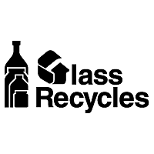 | Знак переработки стекла.
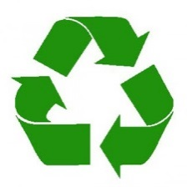 | Знак вторичной переработки «Петля Мебиуса» означает, что упаковка товара частично или полностью сделана из переработанного сырья либо пригодна для последующей переработки. Производителям рекомендуется рядом со знаком уточнять процент «вторичности», например: «Изготовлено на 95% из переработанного картона». На немецких картонных упаковках иногда можно встретить еще и такую фразу: «Если меня плоско сложить, я стану макулатурой. Спасибо».
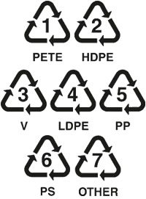 | Потенциально перерабатываемый пластик — знак ставится непосредственно на изделии. Обратите внимание, что само наличие треугольника не гарантирует возможность переработки — это зависит от материала. Итак, в треугольнике может указываться цифра-код, обозначающая тип пластика:  1. PET или PETE (ПЭТ) — полиэтилентерфталат (тара для минеральной воды, безалкогольных напитков, масла и фруктовых соков, одежда, спортивная обувь и т.д.);  2. PEHD или HDPE (ПЭНД) — полиэтилен высокой плотности или низкого давления (бутылки, фляги, полужесткие упаковки для мыла, шампуней, мусорные контейнеры, дренажные трубы и т.д.; считается безопасным для пищевого использования);  3. PVC (ПВХ) — поливинилхлорид (тара для моющих средств, клеенка, трубы, напольные профили, оконные покрытия; опасен для пищевого использования, поскольку может содержать диоксины, ртуть, кадмий, бисфенол А). Именно этот пластик практически не поддается переработке;  4. LDPE или PELD (ПЭВД) — полиэтилен низкой плотности, полиэтилен высокого давления (брезенты, мусорные мешки, пакеты, черепица, прокладочный материал и т.д.; безопасен для пищевого использования);  5. PP (ПП) — полипропилен (используется в автомобильной промышленности для оборудования и бамперов, а также для игрушек, одноразовой посуды, зубных щеток и т.п.; безопасен для пищевого использования);  6. PS (ПС) — полистирол (плиты теплоизоляции зданий, пищевые упаковки, столовые приборы и чашки, коробки CD, пищевая плёнка и пеноматериалы, игрушки, ручки и т.д.; материал потенциально опасен, особенно в случае горения, поскольку содержит стирол);  7. OTHER или О — другие виды пластика (в основном, поликарбонат — может содержать опасный для человека бисфенол А; используется для изготовления твёрдых прозрачных изделий, таких как, например, детские рожки для кормления).
 | Изготовлено из алюминия, который подлежит вторичной переработке.
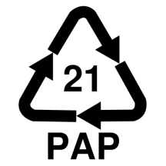 | Знак переработки целлюлозной продукции:  20 — картон;  21 — прочая бумага: журналы, почта, упаковка из-под муки, сахара и т.д.;  22 — бумага;  23 — полиграфический картон: открытки, обложки книг и пр.
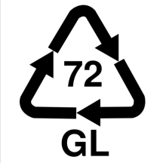 | Знак переработки стекла:  70 — бесцветное стекло;  71 — зеленое стекло;  72 — коричневое стекло;  73 — бутылочное стекло (тёмно-коричневое, Dark Sort Glass);  74 — бутылочное стекло (светло-коричневое, Light Sort Glass);  75 — стекло с малым содержанием свинца: используется в современных телевизорах и электронных приборах;  76 — хрусталь;  77 — стекло, покрытое медью: электроника, часы;  78 — стекло, покрытое серебром: зеркало, посуда для сервировки;  79 — позолоченное стекло: посуда для сервировки.
Аналогично выглядит знак переработки комбинированных или композитных материалов (80—99). Композитные материалы технически подлежат переработке, но данный процесс очень сложен (и, как следствие, дорог) из-за их неоднородной структуры.
81 — бумага + пластик (PapPet): пакеты для кормов животных, контейнеры для мороженого, одноразовые тарелки и т.п.;
82 — бумага / фибровый картон + алюминий;
83 — бумага / фибровый картон + жесть;
84 — бумага / картон + пластик + алюминий (C/PAP, PapAl): контейнеры для жидкостей, упаковки для сока, обёртки жвачек, Tetra Brik;
85 — бумага / фибровый картон + пластик + алюминий + жесть;
87 — биоразлагаемый пластик: материал для ламината, закладки, визитки, флаеры/листовки;
90 — пластик + алюминий: тюбики для зубной пасты;
91 — пластик + жесть;
92 — пластик + разные металлы;
95 — стекло + пластик;
96 — стекло + алюминий;
97 — стекло + жесть;
98 — пластик + разные металлы.
 | Листок жизни, Россия. Означает, что производитель добровольно по собственной инициативе прошел процедуру экологической сертификации.
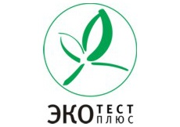 | Эко Тест Плюс, Россия. Система разработана в 2004 году и служит для оценки конечной продукции (первый уровень сертификации), такие как вода, расфасованная в емкости, парфюмерно-косметическая продукция, средства гигиены полости рта, продукция легкой промышленности (одежда, ткани, обувь, изделия из кожи и меха, игрушки), посуда, тара, упаковка, продукция деревообработки, мебель. Продукты, сертифицированные по критериям экологичности, не содержат ГМО, ингредиентов, выращенных с использованием пестицидов, гербицидов, ядохимикатов и искусственных удобрений, искусственных консервантов, красителей и вкусовых добавок.
 | Знак «Экологически безопасный продукт», Россия. В маркировке используется «Знак качества XXI века», который способствует формированию отечественного рынка натуральной и экологически безопасной продукции высшего качества, а также внедрению технологий для производства такой продукции.
 | Знак соответствия Системы экологической сертификации (РОСС RU.001.01.ЭТОО). Некоторые объекты подлежат обязательной сертификации, некоторые — добровольной. Орган сертификации — «Международный экологический фонд» (МЭФ). Действует в России с 1996 года.
 | Знак «Зеленая точка» (нем. Der Grune Punkt) ставят на продукцию, производитель которой оплатил сбор на переработку и утилизацию в рамках «Дуальной системы» (DSD). Введено в Германии в 1991 году. Актуально только на территории европейских стран.
 | Знак соответствия органическим стандартам Европейского союза.
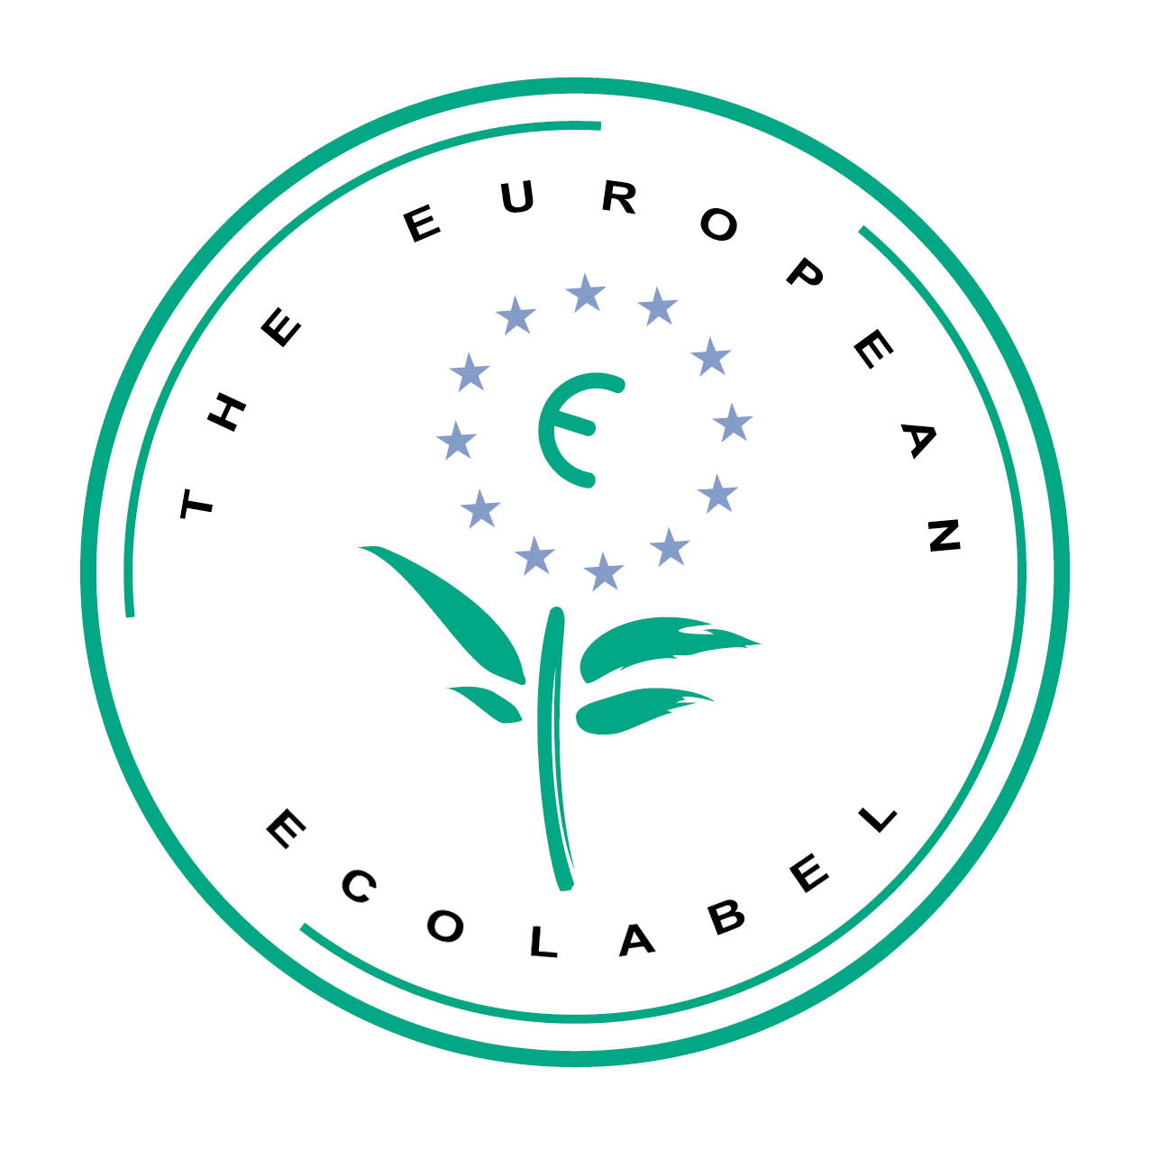 | Эколейбл Евросоюза. Введен с 2001 года как единая экомаркировка товаров. Присваивается продуктам и производителям, которые удовлетворяют требованиям экологических стандартов (незагрязнение окружающей среды в процессе производства и утилизации, отсутствие вредных веществ и т.д.).
 | Blue Angel («Голубой ангел»), Германия. Это первый и старейший в мире экологический знак для товаров и услуг. Был создан в 1977 г. Ориентирован на максимальное снижение вредного воздействия на окружающую среду и выпуск продукции, соответствующей критериям экологичности, которые обновляются каждые 2-6 лет.
 | Green Seal («Зеленая печать») — независимая экологическая организация потребителей, которая присуждает «зеленую печать одобрения» товарам, производство, эксплуатация и утилизация которых причиняет значительно меньший ущерб окружающей среде, чем производство других аналогичных продуктов.
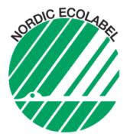 | «Скандинавский лебедь» — соответствие скандинавским экологическим нормативам. С 1999 года этот экологический знак дает гарантию, что товар или услуга удовлетворяет чрезвычайно высоким экологическим стандартам, которые учитывают жизненный цикл, негативные влияния, качество, соблюдение нормативов.
 | «Хува Суоместа». Лебедь — символ Финляндии, издавна эта птица считалась символом чистоты и непорочности, ее оберегали и даже запрещали охотиться на нее. Знак лебедя на упаковке подтверждает, что продукт произведён в Финляндии и имеет высокое качество. При производстве таких продуктов должно быть использовано не менее 75% экологически чистого финского сырья, а по молочным, мясным и рыбным продуктам — 100%. В настоящее время этот знак используют 230 предприятий для 8000 наименований товаров.
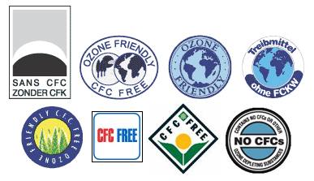 | Отдельная группа знаков на бытовой технике, аэрозольных препаратах и других материалах: «Озонобезопасный», «Не содержит фреон», CFC Free. Продукты не имеют в своём составе веществ, разрушающих озоновый слой земли. В настоящее время большинство производителей отказалось от использования в качестве хладагентов фреонов (хлорфторуглеродов), поскольку они пагубно влияют на озоновый слой нашей планеты.
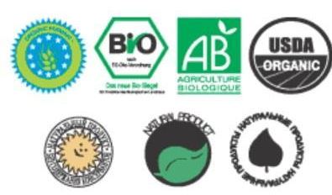 | Информация о натуральности продукции (сырья) органического происхождения, выращенной без применения химикатов, произведённой без красителей и искусственных пищевых добавок.
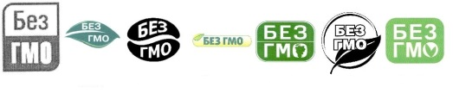 | Знак говорит о том, что продукция не содержит трансгенов (ГМО).
 | Знак Веган (Vegan), Великобритания. Означает, что здесь отсутствуют компоненты животного происхождения. Сертификат принадлежит Vegan Society — веганскому благотворительному обществу, продвигающему и поддерживающему образ жизни веганов.
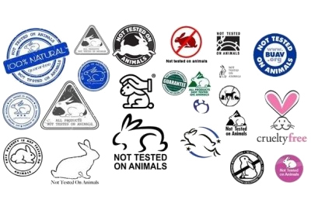 | «Этичная» косметика маркируется знаками «Not tested on animals» (Не испытано на животных), «Animal friendly» (Дружественный к животным), «Cruelty free» (Без жестокости) с изображением кролика. В 1998 году Британским союзом (BUAV) был утверждён Стандарт этичной косметики. Это признанная во всем мире схема, которая дает возможность потребителям определить, какая косметика не была тестирована на животных. Самыми этичными были признаны компании, использующие ингредиенты, которые в течение 5 последних лет не были тестированы на животных. В 2002 году страны Евросоюза приняли запрет на тестирование косметики, который вступил в силу с 2009 года. В 2003 году появился аналогичный Стандарт этичной бытовой химии.
 | Эта маркировка была разработана TCO (Шведская конфедерация профессиональных работников), Шведским обществом охраны природы и Шведским государственным департаментом электроэнергии. Данный стандарт охватывает широкий диапазон вопросов: окружающая среда, эргономика, удобство использования, излучение электромагнитных полей, потребление электроэнергии, электрическая и пожарная безопасность. Требования по защите окружающей среды включают в себя ограничения по наличию и использованию тяжелых металлов, бромо- и хлоросодержащих воспламеняющихся веществ, фреонов (CFC) и хлорных растворителей. Изделие должно быть пригодным для утилизации, а производитель должен вести экологическую политику с учётом требования всех стран-импортёров товара.

Приложение II.
Анкета.
- Считаете ли Вы, что в последнее время человечество стало больше задумываться о состоянии экологии планеты и принимать меры?
ДА НЕТ
- Слышали ли Вы о движении Zero waste (ноль отходов)?
ДА НЕТ
- Если да, то какие из принципов кажется Вам наиболее легкие в исполнении в условии больших городов?
- «Refuse» (откажись),
- «Reduce» (уменьши),
- «Reuse» (используй повторно),
- «Recycle» (перерабатывай)
- «Rot» (компостируй)»
- Напишите вкратце о том, как Вы внедряете каждый из принципов в свою повседневную жизнь.
- Опишите, если знаете, опыт компаний по сокращению эко-следа.

Приложение III.
Анкета 1.
- Считаете ли Вы, что в последнее время человечество стало больше задумываться о состоянии экологии планеты и принимать меры?
ДА НЕТ
- Слышали ли Вы о движении Zero waste (ноль отходов)?
ДА НЕТ
- Если да, то какие из принципов кажется Вам наиболее легкие в исполнении в условии больших городов?
- «Refuse» (откажись),
- «Reduce» (уменьши),
- «Reuse» (используй повторно),
- «Recycle» (перерабатывай)
- «Rot» (компостируй)»
- Напишите вкратце о том, как Вы внедряете каждый из принципов в свою повседневную жизнь.
«Refuse» (откажись) – я отказалась от использования полиэтиленовых пакетов при совершении покупок в магазинах, перешла на многоразовые сумки из ткани. Они более прочные, чем пакеты, и не занимают много места в сумке.
«Reduce» (уменьши) – я составляю список покупок прежде чем идти в магазин, не покупаю впрок продукты, а ровно то количество, которое необходимо для приготовления различных блюд. Список позволяет ничего не забыть и избежать ненужных трат на покупку лишнего.
«Reuse» (используй повторно) – освобождающиеся банки от домашней консервации мы не выбрасываем, моем им и убираем в подвал на хранение до следующего использования, т.о. нет необходимости каждый раз покупать новые. При ремонте квартиры всю старую мебель и технику я продала размещая объявления на Авито. Старую ненужную одежду я отвожу на дачу (в каких-то вещах еще можно работать в огороде, а остальное идет на тряпки для уборки).
«Recycle» (перерабатывай) – я сдаю на переработку отработанные батарейки, аккумуляторы, отходы пластика, стекла и бумаги. На кухне у меня стоят контейнеры для раздельного сбора отходов, которые можно сдать на переработку, затем я привожу их по мере накопления в пункт раздельного сбора, откуда отходы забирает волонтерское общественное движение «Мы разделяем!»
«Rot» (компостируй)» - пищевые отходы, образующиеся на даче, отправляются на компостную кучу, расположенную в специально отведенном месте (потом из компоста образуется хорошее удобрение). В квартире у меня пока нет измельчителя для отходов, встроенного в канализацию, но, наверное, это следующая ступень для приближения к концепции Zero waste.

- Опишите, если знаете, опыт компаний по сокращению эко-следа.
В 2016 году ООО «Жефко» начало сотрудничество с общественной волонтерской организацией «Мы разделяем». В офисе установлены контейнеры для раздельного сбора отходов (пластик, стекло, бумага), которые относятся к вторсырью и могут быть повторно использованы. Ежемесячно волонтеры забирают отходы из офиса.
В 2018 году совместно с волонтерским движением сотрудники компании приняли участие в эко-акции по восстановлению от эрозии почвы в заброшенном сквере с липами в г. Калуга. Для этого на офисной кухне был установлен контейнер для сбора отходов кофе от кофе-машины. Кофейный жмых является органическим удобрением и натуральным антипаразитарным средством. Содержимое контейнера еженедельно забирали волонтеры для формирования компоста в сквере.
Также в 2018 году ООО «Жефко» подключилось к социально-экологическому проекту «Добрые крышечки», целью которого является:
- сокращение выбросов CO2 (углекислого газа) в атмосферу за счет переработки пластиковых крышек;
- помощь детям с различными проблемами со здоровьем (средства, которые волонтеры получают за сдачу вторсырья в пункты переработки, идут в БФ «Волонтеры в помощь детям-сиротам).

Анкета 2.
- Считаете ли Вы, что в последнее время человечество стало больше задумываться о состоянии экологии планеты и принимать меры?
ДА НЕТ
- Слышали ли Вы о движении Zero waste (ноль отходов)?
ДА НЕТ
- Если да, то какие из принципов кажется Вам наиболее легкие в исполнении в условии больших городов?
- «Refuse (откажись),
- «Reduce» (уменьши),
- «Reuse» (используй повторно),
- «Recycle» (перерабатывай)
- «Rot» (компостируй)»
- Напишите вкратце о том, как Вы внедряете каждый из принципов в свою повседневную жизнь.
Основной принцип – это отказываться от лишнего. Даже в условиях, где почти всё можно переработать, мы затратим лишние ресурсы на доставку и переработку сырья из того, что могло бы однажды не производиться вовсе. Отказ – это первый шаг на пути к Zerowaste, а уже потом подтянется все остальное. Многие страны, в том числе и Россия, начинают свой путь с сортировки и переработки – это самый щадящий способ привлечь внимание населения, не слишком изменяя привычный стиль жизни. А уже когда сортировка мусора потребует усилий от человека – тогда он начинает избегать лишнего мусора.
Как мы это делаем в нашей семье:
- Отказ и Уменьшение. Мы стараемся не покупать то, без чего можно обойтись.
  - У нас многоразовые сумки для покупок. Я отказываюсь от всех пакетов, включая бумажные, также, когда покупаю одежду и обувь.
  - Минимум бытовой химии и косметики: универсальные чистящие средства или народные средства типа соды и лимона для ухода за домом, одеждой и обувью. Нет кремов для каждой части тела, одна взрослая и одна детская зубная паста.
  - Мы не держим дома рулона с мини-пакетами для завтраков У нас их нет вообще. Мы почти не упаковываем овощи в магазине (сейчас я заказала набор многоразовых прозрачных мешочков для этой цели).
  - На работу мы берем с собой еду исключительно в контейнерах или заворачиваем в ткань, пропитанную воском.
  - У каждого члена семьи есть бутылка для воды.
  - В поездки мы стараемся брать с сбой термо-кружку, в которую просим наливать кофе на заправке. В поездки к бабушкам берем с собой контейнеры – всегда дадут что-то съедобное с собой
  - В планах собирать для себя более целостный и функциональный гардероб (я очень люблю покупать одежду). Также расходовать меньше воды и выключать неиспользуемый свет и электроприборы.
  - Продаем и покупаем вещи на авито. Там продается много новой одежды и обуви (когда хорошо знаешь бренд, то можно купить без примерки), а также бытовые приборы – из недавних покупок был вертикальный отпариватель, новый в коробке и вдвое дешевле магазина. Еще я покупаю там книги, особенно детские.
  - Из наших недостатков: рядом с нашим домом мало магазинов, где можно купить продукцию в развес. Если хожу в них – то беру контейнеры и прошу положить еду в них, но в большинстве случаев это супермаркеты с уже упакованными продуктами. Поэтому количество упаковки по-прежнему в нашем мусорном ведре очень большое.
  - Еще из недостатков – хоть я и использую древесный наполнитель для кошачьего лотка, все равно перед выбрасыванием я часто помещаю его в пакет, т.к. у нас в доме нет мусоропровода, и я не могу каждый раз выйти на улицу и выбросить его сразу в контейнер.
- Переработка и повторное использование:
  - В нашей семье мы собираем отдельно следующий мусор: бумага, стекло, алюминий и пластик типа 1, 2 и 4.
  - У меня всего два ведра: одно для общего мусора, а другое – для сортируемого. Когда сортируемое наполняется, я разбираю его по отдельным сумкам и вывожу до места раздельного сбора (в моем дворе такого нет, поэтому я делаю это примерно раз в две-три недели). Весь мусор может храниться дома долго – перед помещением в ведро тару я споласкиваю и по возможности сминаю для уменьшения в объеме.
  - Одежду мы сдаем на переработку с помощью сервисов в магазинах H&M и Uniqlo. Отдельно собираем батарейки и энергосберегающие лампы (последние мы почти все заменили на светодиодные – они безопаснее для дома).
  - Для черновиков и поделок дома я иногда беру черновики из офиса – когда готовимся что-то вырезать или складывать оригами.
  - Конечно есть пакет с пакетами Хоть сами мы их не покупаем, кто-то что-то в них приносит регулярно.
  - В планах купить и установить измельчитель на слив в кухонной раковине для био-мусора – чтобы измельчать и отправлять его в канализацию, а не мусорное ведро.
  - Также в планах узнать про выездные волонтерские движения и найти возможность сдавать пластик типа 5 и 6, а также дома накопилось несколько старых подушек и сломанных бытовых приборов.

- Опишите, если знаете, опыт компаний по сокращению эко-следа.
Самые прогрессивные, пожалуй – Икеа. Их кухни в офисах оборудованы для раздельного сбора, а также развешана информация о том, как и что сортировать – человек может научиться этому на работе и применять дома. Многие компании помогают сотрудникам собирать в офисе отходы – Жефко, например, организует сбор батареек, макулатуры и пластиковых крышек. В нашем головном офисе давно раздельный сбор, а также кувшины для воды вместо мини-бутылок – теперь кувшины закупили и мы в Московском офисе для проведения внутренних тренингов. У нас также внедрена двухсторонняя печать, и даже гендиректор пользуется черновиками для личных заметок.
Также на законодательном уровне предприятия плавно переходят к раздельному сбору – в Московской области и других субъектах РФ назначены региональные операторы для вывоза отходов с целью их сортировки. Такое внедрили и для нашей площадки в Домодедово, где мы уже отдельно собираем бумагу и сдаем на переработку. Думаю, в скором будущем отходы будут сортировать компании самостоятельно.

Анкета 3.
- Считаете ли Вы, что в последнее время человечество стало больше задумываться о состоянии экологии планеты и принимать меры?
ДА НЕТ
- Слышали ли Вы о движении Zero waste (ноль отходов)?
ДА НЕТ
- Если да, то какие из принципов кажется Вам наиболее легкие в исполнении в условии больших городов?
- «Refuse (откажись),
- «Reduce» (уменьши),
- «Reuse» (используй повторно),
- «Recycle» (перерабатывай)
- «Rot» (компостируй)»
- Напишите вкратце о том, как Вы внедряете каждый из принципов в свою повседневную жизнь.
Откажись – на мой взгляд одно из самых простых правил. Многие вещи, например, мы покупаем по привычки или из-за лени, но отказ от них никак не повлияет на нашу ежедневную жизнь, просто необходимо немного приложить усилий. Я давно не покупаю пластиковые пакеты в магазине. Я ношу либо многоразовую сумку, либо использую пакет, который бесплатно выдают периодически в магазине (например, с покупкой вещей). Я ношу воду с собой в многоразовой бутылке. Также я отказалась от одноразовых пакетиков в супермаркете при покупке ряда продуктов, которые могут без них обойтись (гроздь бананов, 1 фрукт и т.д.). Я перестала в холодильнике запаковывать продукты в фольгу или пленку, я упаковываю все в контейнеры или накрываю тарелкой.
Уменьши и используй повторно– я перестала покупать скрабы для тела, а делаю их сама в многоразовой стеклянной баночке из-под старого скраба. Я перестала бездумно покупать вещи, которые понимаю мне не пригодятся и/или мне не нужны. Старые вещи я не выбрасываю, а передаю нуждающимся либо даю им вторую жизнь (ношу на даче, использую под половую тряпку).
Перерабатывай – это то, что на мой взгляд обязан делать каждый человек на нашей планете.
Я сортирую отходы в доме и сдаю их на переработку:
- Есть специальные мусорки, куда можно относить пластиковые бутылки, стекло, макулатуру и алюминиевые банки.
- В Москве и МО каждые выходные есть волонтерские проекты по сбору раздельных отходов.
- Есть разные контейнеры по сбору отходов в магазине (например: Вкусвилл, Глобус собирают батарейки).
Все, что можно переработать я собираю и отношу волонтерам. Если это даже пик-ник на природе или праздник дома, то я все равно все сортирую, даже за других людей. Я также стала вовлекать друзей и родственников в данное мероприятие. Также пропагандирую это среди друзей и знакомых.
Население земли год от года увеличивается, растет потребление и, как следствие, количество отходов. По подсчетам ученых, что если люди не задумаются и продолжат также бездумно относиться к отходам и экологии, то, например, к 2050 году в океане станет больше пластика, чем рыбы. Поэтому, я считаю, что это обязанность государства, а также каждого человека перерабатывать то, что можно переработать. На данный момент в России мало перерабатывающих заводов, но спрос рождает предложение, если будет больше отсортированных отходов, то и потребуется больше мощностей.

- Опишите, если знаете, опыт компаний по сокращению эко-следа.
В нашей компании отказались от пластиковой посуды и приборов. Все сотрудники вместо пластиковых стаканов используют собственные чашки. На кухне есть многоразовые тарелки и приборы. Также в каждом отделе есть контейнер по сбору картона/бумаги, которая в последствии отправляется на переработку. В нашей компании также организовали акцию «Добрые крышечки» - собираем пластиковые крышки и передаем на переработку, а вырученные средства отправляются в фонд помощи.
Подобные акции проходят во многих компаниях. По работе я общаюсь с представителями разных компаний и всегда рассказываю про наши эко-акции, чтобы и они могли взять их на заметку и, возможно, в будущем внедрить у себя, если такого еще не сделано.

